かみなり汁
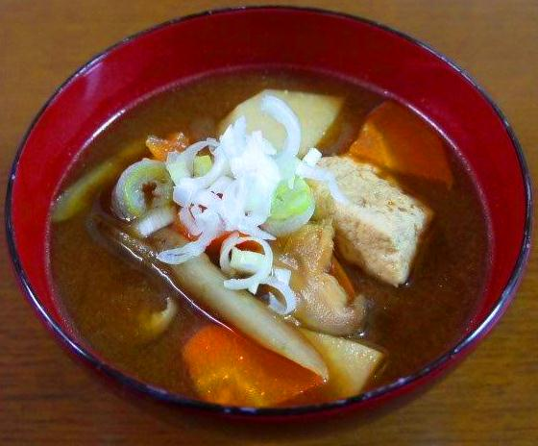 |  |  | １人分の栄養価
 |  |  | エネルギー | 135kcal | カルシウム | 58mg
 |  |  | たんぱく質 | 5.3ｇ | 食塩相当量 | 1.3ｇ
 |  |  | 脂質 | 8.3ｇ
 |  |  | 一口メモ
材料（２人分） |  |  | 作り方
品名 | 量 | 下準備 | - 鍋に油を熱し、くずしながら豆腐を炒める。  - みそ、ねぎ以外の材料とだし汁を加え、やわらかくなるまで煮る。  - みそを加えて仕上げにねぎを加える。
もめん豆腐  干ししいたけ  里芋  にんじん  ごぼう  油  だし汁  みそ  ねぎ | １／４丁  小２枚  小２個  ２cm  １／４本  大さじ１  ３００ml  大さじ１  ５cm | 水切りする  戻してせん切り  ７mmの半月切り  いちょう切り  乱切り  小口切り

